2021년 2월 성과급을 다음과 같이 지급할 예정이오니 참고하시기 바랍니다.
○ 지급기준
- 지급산식 : 월 기본급 × 지급률
- 지급규모 : 단위 %
구분전사부문담당개인계G직52.535--87.5A직52.524.5--77○ 계산기간 : 2021.01.01 ~ 02.28(59일)
○ 지급일 : 2021.02.09(화) 별도계좌 입금
※ 2021년도 연간 성과급 지급일정 : 2월, 3월,
5월, 7월, 9월, 11월
- 차후 각 지급시기별 지급률 추후 공지

2021년도 상반기 리프레시 휴직을 다음과 같이 시행합니다.
○ 대상 및 휴직기간
- 대상 : 전 직원(상무보/임원/계약직 제외)
- 근속 10년 이상자 : 6개월 휴직
- 근속 20년 이상자 : 6개월 휴직 또는 1년
휴직 中 선택
○ 추진일정
- 신청서 접수 : 2021.02.05(금) ~ 02.17(수)
- 인사위원회 심의/의결 및 선발자 최종 확정:
02.18(목) ~ 02.19(금)
- 업무 인수인계 : 02.22(월) ~ 02.26(금)
- 휴직 및 발령일 : 2021년 3월 1일자

※ 복지, 급여, 인사평가 등 세부 운영기준은 자료실 - [ HYPERLINK "http://www.kttu.or.kr/section/board/bbs_view.html?PID=UDATABBS03&atc_sno=174013&bbs_cd=BOARD_121" 문서/정책]을 참고하시기 바랍니다.
2021년 2월 성과급 지급안내
지급대상: 지급일 현재 재직 중인 G직/A직(청원경찰 포함)
[제14 - 21호]
2021년 2월 4일(목)
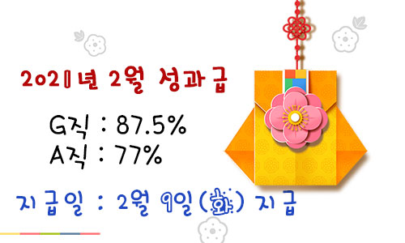
2021 상반기 리프레시 휴직시행 안내
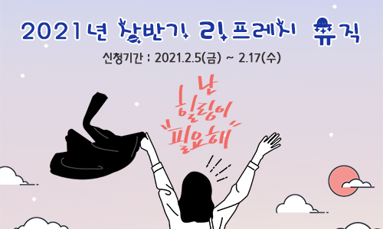
☎문의 : 복지기획국장(031–727–2823)
☎문의 : 사무국장(031–727–2821)

